3 класс 12 04
Английский язык.
Тема 8.
Урок №40
Тема. Игрушечный солдатик.
Цель: повторение и закрепление лексики по теме
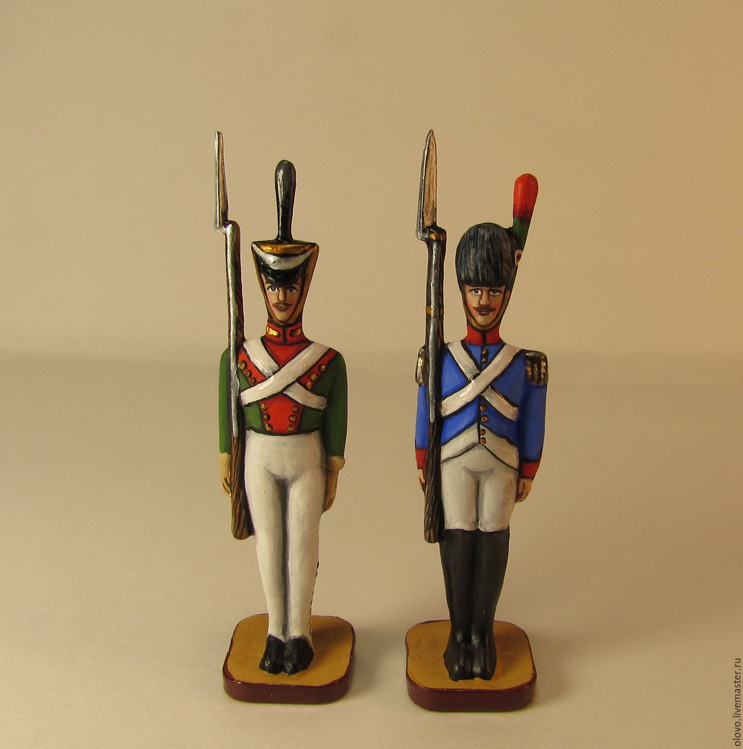
1. Посмотри на картинку и подумай, о чем мы сегодня будем говорит?
Да, сегодня мы продолжим знакомство со сказкой про солдатика.
- Открой учебник на стр 114 и посмотри на изображения.
- Выпиши из текста незнакомые слова.
- А теперь послушай диктора. https://youtu.be/h6qWWIZuS7I
- послушай еще раз. Во время звучания следи за диктором по учебнику
- Прочитай и переведи текст.
2. Проверка понимания прочитанного. Открой учебник на стр 116 упр 1
- В тетради напиши число и классная работа
Tuesday, the 2th of April
Class work
Ex 1, p 116
Исправь ошибки в предложениях. Выполни письменно. Выполняя упражнение смотри в текст на стр 114 – 115
3 А теперь давай сделаем динамическую паузу. Смотри видео и повторяй действия за героями
https://youtu.be/NDNjv0pzE3k
4 Задание для работы дома. Открой учебник на стр 118 упр 1. Выбери подходящий вариант. Пример: drive a car – a, sleep – d.

